**Generamos un nuevo proyecto en el directorio:**

`mvn archetype:generate -DgroupId=ar.edu.ucc -DartifactId=ejemplo -DarchetypeArtifactId=maven-archetype-quickstart -DinteractiveMode=false `

**Y obtenemos esta estructura:**

`.

└── ejemplo

├── pom.xml

└── src

├── main

│ └── java

│ └── ar

│ └── edu

│ └── ucc

│ └── App.java

└── test

└── java

└── ar

└── edu

└── ucc

└── AppTest.java

12 directories, 3 files `

Que consiste en un archive POM.xml, una carpeta src y una carpeta test.

**Compilamos el proyecto con:**

`mvn clean package `

**Pero al ejecutar este comando se produjo el siguiente error:**

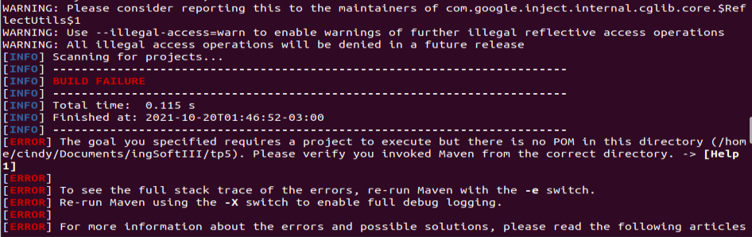

**Para el cual, luego de buscar en internet una solución, encontré que agregando la siguiente línea de código en el archivo POM, esto se resolvía:**

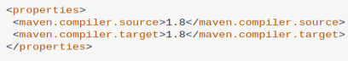

**Quedando:**

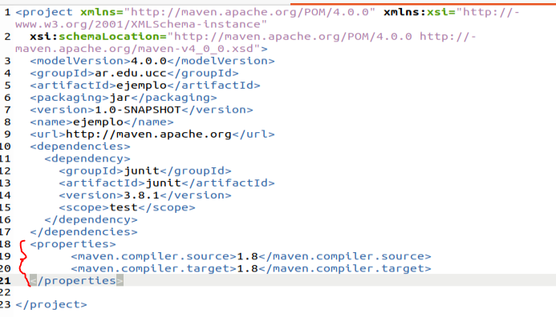

**Luego, ejecutamos:**

**`**java -cp target/ejemplo-1.0-SNAPSHOT.jar ar.edu.ucc.App `



Y hemos creado un proyecto java a partir del template ar.edu.ucc, el cual se ha ejecutado exitosamente